Задание подготовлено в рамках проекта АНО «Лаборатория модернизации образовательных ресурсов» «Кадровый и учебно-методический ресурс формирования общих компетенций обучающихся по программам СПО», который реализуется с использованием гранта Президента Российской Федерации на развитие гражданского общества, предоставленного Фондом президентских грантов.
Разработчик
Лапицкая Мария Александровна, ГБПОУ «Поволжский государственный колледж»

Назначение задания
МДК.01.01 Изготовление различных изделий на зуборезных станках по стадиям технологического процесса
Тема: Организация рабочего места зуборезчика

Комментарии
КОЗ выполняется в рамках самостоятельной работы обучающихся на уроке на этапе формирования новых знаний об организации рабочего места зуборезчика. Задание предлагается обучающимся без предварительного объяснения преподавателя. К моменту выполнения задания, обучающиеся должны знать основные узлы зубофрезерного станка.
После выполнения задания обсуждаются успешность его выполнения и важность организации рационального и безопасного рабочего места зуборезчика.

Ознакомьтесь с требованиями к организации рабочего места зуборезчика (источник 1). Внимательно просмотрите видеозапись.
Оцените меру соответствия рабочего места зуборезчика требованиям к его организации.
Заполните бланк. Если вы даете отрицательную оценку по какому-либо критерию, запишите в графе комментарии, в чем именно состоит несоответствие.

Критерии оценки | Оценка +/- | Комментарии
Оснащение рабочего места зуборезчика соответствует типовому
Оснащение рабочего места используется по назначению
Соблюдены правила планировки рабочего места зуборезчика
Рабочее место содержится в чистоте

Источник 1
Организация рабочего места зуборезчика
Рабочим местом называется часть производственной площади с оборудованием, приспособлениями и инструментами, которые используются одним рабочим или бригадой для выполнения заданной работы.
Организация рабочего места способствует повышению производительности труда.
Рабочее место зуборезчика оснащается:
- зуборезным станком или несколькими станками при многостаночном обслуживании;
- инструментами-режущими (червячные модульные фрезы, долбяки, зубострогальные резцы и др.), вспомогательными (оправки, патроны) и контрольно-измерительными;
- приспособлениями для закрепления заготовок на станке и вспомогательными приспособлениями;
- инвентарем (шкаф, тумбочки, стеллажи, специальная тара для заготовок и обработанных зубчатых колес, транспортная тара для стружки и масла, рольганги, подъемники, подставки и пр.);
- технической документацией (чертежи нарезаемых зубчатых колес, инструкции, карты технологического процесса и др.);
- вспомогательными материалами (охлаждающая жидкость, масло, обтирочные материалы).
Расположение средств и предметов труда должно удовлетворять следующим общим требованиям:
- не создавать тесноты на рабочем месте;
- не вызывать излишних движений, наклонов, хождения и перемещения предметов труда, оснастки и готовой продукции;
- к рабочему месту должен быть обеспечен свободный доступ для профилактических ремонтов и осмотров, а также аварийного обслуживания;
- рационально использовать отведенную под рабочее место производственную площадь;
- планировка рабочего места должна учитывать технологические маршруты, маршруты работы, возможность применения наиболее целесообразных в данных условиях транспортных средств.
Если инструменты, приспособления и т. д. находятся в беспорядке, то рабочему постоянно приходится искать требуемый предмет, затрачивать на это время и нарушать производственный ритм своей работы. На рабочем месте станочника устанавливается специальная инструментальная тумбочка для постоянного хранения приспособлений, вспомогательного и измерительного инструмента, а также для технической документации.
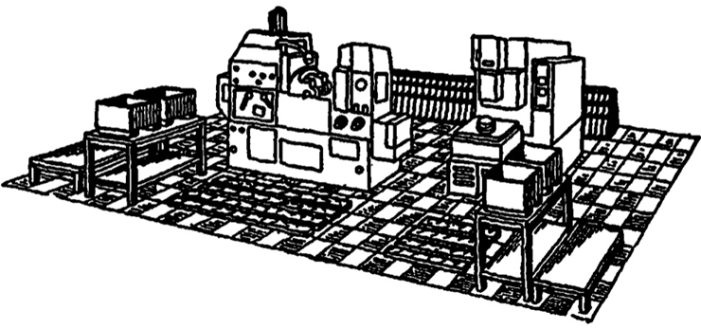 | 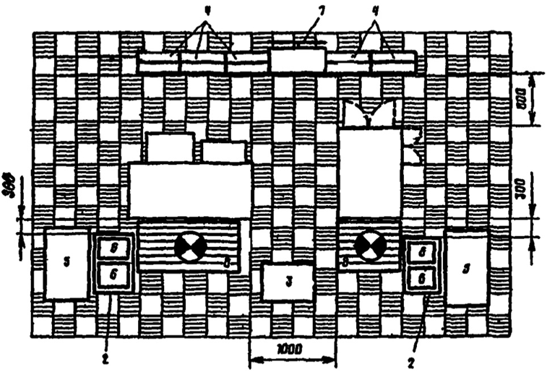
Рисунок 1. Рабочее место зуборезчика:
1-столик с инструментальными ящиками; 2-стол приемный; 3-столик приемный передвижной; 4-стеллаж для хранения оправок и сменных шестерен; 5-стеллаж-подставка; 6-тара производственная; 7-планшет для чертежей; 8-решетка под ноги рабочему.

Зуборезный станок имеет большое количество сменных зубчатых колес, необходимых для наладки станка. Для устранения непроизводительной затраты времени на поиски нужного колеса сменные зубчатые колеса необходимо хранить в инструментальной тумбочке или стойке с ячейками, на которых должны быть указаны модуль и число зубьев колеса. Для червячных фрез, долбяков и дисковых модульных фрез также применяют специальные стеллажи: на доске, установленной наклонно, имеются деревянные пальцы (штыри), на которые надевают инструмент. У каждого штыря должна быть маркировка, характеризующая основные параметры надетого на него инструмента. Фрезерные оправки необходимо хранить на специальном стеллаже в подвешенном состоянии во избежание деформирования (прогиба).
Чертежи или инструкции, необходимые для данной работы, следует укрепить на планшетке, которая крепится на инструментальной тумбочке таким образом, чтобы чертежи постоянно были видны как рабочему, так и мастеру.
Мелкие заготовки, обрабатываемые в больших количествах, хранят в ящиках, расположенных у станка на уровне рук рабочего. Готовые детали складывают в такие же ящики, расположенные вблизи рабочего места. Для крупных заготовок и приспособлений, а также обработанных деталей на рабочем месте предусматривают стеллажи.
Правильно организовать рабочее место, значит рационально расположить инструмент, приспособления, техническую документацию и вспомогательные материалы и тем самым обеспечить минимальные затраты времени рабочего на все движения по обслуживанию станка. При этом необходимо соблюдать следующие несложные правила:
- все должно быть сосредоточено вокруг рабочего на возможно близком расстоянии, но так, чтобы не мешало его свободным движениям;
- все, что в процессе работы станочник употребляет часто, располагается ближе к нему; все, что он употребляет редко, укладывается дальше;
- заготовки и инструменты кладут так, чтобы их месторасположение соответствовало естественным движениям рук рабочего. Например, заготовки, которые он берет левой рукой, должны быть уложены в ящики слева. Если заготовку трудно поднять одной рукой, надо ее класть так, чтобы было удобно взять ее обеими руками;
- чертежи и операционные карты располагают на планшете, а рабочие наряды кладут в один из ящиков инструментального шкафчика;
- заготовки и готовые детали не должны загромождать рабочее место станочника; их размещают так, чтобы от момента взятия заготовки с места, где она лежит, и до момента складывания ее как уже готовой детали направления всех движений рабочего совпадали с направлением технологического потока. Это особенно важно при обработке крупных деталей.
Освещенность на рабочем месте должна соответствовать нормативам. Недостаточная или повышенная освещенность приводит к быстрому утомлению рабочего и снижению производительности его труда. Норма освещенности в зоне обработки - 200...500 лк, уровень шума на рабочем месте - не выше 70 дБ, температура воздуха зимой - не ниже (+18 °С), а летом - не выше (+28 °С).
Поддержание порядка и чистоты является частью рациональной организации рабочего места. Необходимо соблюдать правила ухода за рабочим местом. В условиях массового производства, а также во всех случаях, когда выполняется ограниченный круг работ, составляются специальные инструкции по обслуживанию каждого рабочего места, которые оформляются в виде карт организации труда и рабочего места и вывешиваются на рабочих местах. После окончания работы все инструменты протирают промасленной тряпкой и укладывают в определенное место (тумбочку, шкафчик), а станок тщательно очищают от стружки и протирают.

Использованы материалы источников:
Абакумов М.М. Основы зуборезного дела (https://bookree.org/reader?file=1476360&pg=8); Планировка рабочих мест https://studopedia.ru/3_200287_planirovka-rabochih-mest.html
Основные требования к организации рабочего места (https://studref.com/588196/stroitelstvo/osnovnye_trebovaniya_organizatsii_rabochego_mesta_bezopasnosti_raboty_metallorezhuschih_stankah); https://www.youtube.com/watch?v=iPoOWO4eAU0&feature=youtu.be

Источник 2
Видеозапись для проведения анализа:
Ссылка на видео-материал*: https://yadi.sk/i/DhKjb4ApXHQG1g.
*Видео-материал просматривается без звука.

Инструмент проверки

Критерии оценки | Соответствие +/- | Комментарии
Оснащение рабочего места зуборезчика соответствует типовому | +
Соблюдены правила планировки рабочего места зуборезчика | +
Рабочее место зуборезчика ухожено и содержится в чистоте | +
Заготовки и готовые изделия хранятся в ящиках | - | Заготовки и готовые изделия хранятся на столах, находятся на полу
Заготовки и готовые изделия размещены по направлению технологического потока | - | Размещение заготовок и готовых изделий не соответствует направлению технологическому потоку

Критерии оценки | Оценка +/- | Комментарии
Оснащение рабочего места зуборезчика соответствует типовому | - | Отсутствует  стол приемный,  столик приемный передвижной,  производительная тара,  планшет для чертежей,  подставка под ноги,  рольганги,  тара под масло и под стружку
Имеющееся оснащение рабочего места используется по назначению | - | Столы не предназначены для хранения заготовок (1), готовых изделий (2); приспособлений (оправки, набор втулок) (3).
Соблюдены правила планировки рабочего места зуборезчика | - | Размещение инструментов, заготовок и готовых изделий не соответствует направлению технологическому потоку (1):  вместо порядка чертеж – заготовки – режущий инструмент – приспособления для небольших деталей – приспособления для крупных деталей – готовые изделия (2) наблюдается порядок приспособления для небольших деталей – режущий инструмент – заготовки – приспособления для крупных деталей – чертеж - готовые изделия (3)
Рабочее место содержится в чистоте | +

Подсчет баллов
За каждую верную оценку | 1 балл
Максимально | 4 балла
Полностью и верно перечислено отсутствующее оборудование в комментарии к оценке по критерию 1 | 3 балла
Названа лишняя единицы или пропущена одна единица оборудования | 2 балла
Названа лишняя единица и пропущена одна единица оборудования или названы или пропущены две единицы | 1 балл
За каждый верный элемент комментария по критериям 2 и 3 | 1 балл
Максимально | 6 баллов
Максимальный балл | 13 баллов

